**Universitatea "Dunărea de Jos" din Galaţi  
Facultatea de Automatică, Calculatoare, Inginerie Electrică şi Electronică**

Specializarea Calculatoare

Proiect semestrial la disciplina

Integrarea sistemelor informatice

Indrumator : Student:

Asist. drd. Axinte Georgiana Mădălina

ing. Dan Munteanu 22C41

2024

Temă proiect: Agenție de turism



Cuprins

1. Enuntul problemei
2. Analiza problemei
3. Cerintele problemei
4. Proiectarea la nivel conceptual
5. Proiectarea la nivel logic
6. Proiectarea la nivel fizic
7. Tehnologii utilizate
8. Descrierea aplicatiei

Capitolul 1

1.1. Enuntul problemei

Proiectul are drept scop realizarea unei aplicatii pentru o buna gestionarea a unei agentii de turism.

Capitolul II

2.1 Analiza problemei

Turismul este unul dintre cele mai importante sectoare economice fiind si sectorul care inregistreaza cel mai mare ritm de crestere in cadrul economiei europene. Chiar daca in ultimii ani turismul a inregistrat o evolutie descendenta, semnalandu-se scaderi la majoritatea indicatorilor specifici, acesta este in continuare un domeniu atractiv.

Unul dintre motive il reprezinta dezvoltarea unei clase de mijloc, care are tendinta de a cheltui sume ceva mai mari de bani pentru satisfacerea nevoilor de ordin superior (printre care si cele legate de loisir – petrecerea timpului liber). In plus, s-a dezvoltat destul de mult o piata a serviciilor turistice exclusiviste, inregistrandu-se o crestere semnificativa pentru turismul extern spre destinatii exotice.

In ceea ce priveste agentiile de turism, acestea indeplinesc rolul de intermediar intre agentii economici care presteaza servicii turistice.

Activitatile acestor firme constau in producerea, comercializarea si promovarea unor pachete turistice diverse, precum si vanzarea de servicii turistice izolate.

In functie de natura activitatilor pe care le desfasoara, agentiile de turism se impart in doua categorii: agentii touroperatoare (care au dreptul sa creeze propriile programe turistice) si agentii detailiste, cunoscute si ca “agentii de voiaj” (revanzatoare, care nu realizeaza programe turistice).

Din oferta unei agentii de turism fac parte de obicei mai multe sau toate serviciile enumerate mai jos: bilete de odihna si tratament in statiunile din tara, tabere si programe educationale (lingvistice, de creatie, cultural-educative) pentru elevi si studenti, sejururi internationale in sistem hotelier sau “homestay” (gazduire la familii), circuite interne si mai ales internationale, transport turistic cu mijloace de transport proprii – in tara si strainatate – ca si rezervari de

bilete pentru avion / tren, asigurari medicale, carte verde, asigurare auto (RCA).

Exista de asemenea si agentii de turism care se implica, la cerere, in organizarea de conferinte, congrese, seminarii si diverse alte evenimente.

Clientii

In functie de modul de organizare a sejurului, turistii se impart in doua mari categorii: cei care calatoresc pe cont propriu si cei care apeleaza la serviciile unei agentii specializate.

Din punct de vedere psiho-comportamental exista diferente intre cele doua categorii. Cei care calatoresc pe cont propriu sunt cel mai adesea turisti cu experienta, pretuiesc libertatea de miscare, isi fac singuri programul calatoriei si isi asuma riscul intampinarii unor situatii neprevazute. Acestia se incadreaza de regula in categoria celor cu venituri medii sau superioare.

Turistii care contacteaza agentiile de turism prefera siguranta conferita de acestea necunoscutului pe care il presupune calatoria pe cont propriu. Sunt cel mai adesea persoane mai comode, se implica in organizarea calatoriei doar daca este absolut necesar, se bazeaza pe programul conceput de agentie, pe care o considera in intregime raspunzatoare de buna desfasurare a evenimentelor. De asemenea, exista turisti care aleg sa contracteze prin agentie o parte din servicii, iar o alta parte sa o achizitioneze online sau la fata locului.

Un instrument util in intelegerea si segmentarea pietei este template-ul Criterii de segmentare clienti. Fiind vorba de un serviciu relativ dificil de tangibilizat, este extrem de importanta increderea pe care agentul de turism o inspira clientului si experientele pe care acesta din urma le-a avut cu alte agentii.

Concurenta

Concurenta este foarte bine reprezentata, incepand de la agentii de mari dimensiuni, care concep si comercializeaza programe turistice variate, pana la cele mici si foarte mici, care se limiteaza la operatiuni foarte simple. In momentul in care face analiza concurentei, o agentie de turism trebuie sa se raporteze in primul rand la firmele comparabile ca profil si ca servicii oferite, care tintesc acelasi segment de clienti, si abia dupa aceea la competitorii de alta factura.

Este extrem de importanta cunoasterea concurentei pentru a putea gasi elemente de diferentiere care sa convina clientii sa aleaga serviciile oferite de dumneavoastra.

Promovarea

Principala modalitate de promovare pentru o agentie de turism este promovarea online, avand in vedere ca si clientii se documenteaza mai intai de pe Internet si de-abia dupa aceea iau decizia de achizitie. De aceea site-ul agentiei trebuie sa fie actualizat la zi cu ofertele turistice si trebuie sa contina date de contact si un formular de contact pentru a fi cat mai usor de gasit pentru clienti.

2.1. Cerintele problemei

⦁ să se definească interfaţa utilizator ce permite încărcarea cu date şi actualizarea bazei de date;

⦁ să se afişeze lista contractelor;

⦁ să se afişeze lista destinatiilor;

⦁ să se afişeze lista clientilor;

⦁ să se afişeze lista angajatilor;

⦁ să permita stergerea datelor unei destinati din baza de date;

⦁ să permita inserarea, modificarea unui client din baza de date;

⦁ să permita inserarea si modificarea datelor unui contract din baza de date;

⦁ să permita inserarea si modificarea datelor unei destinati din baza de date;

⦁ să permita cautarea unui client nume;

⦁ să permita cautarea unei destinati dupa denumirea hotelului si oras;

⦁ să permita cautarea unui contract dupa numarul contractului sau numele clientului;

⦁ să se realizeze un raport contractelor pentru o perioada de timp;

**Proiectarea bazei de date relationare**

Ca metoda in proiectarea bazei de date se va folosi modelul entitate-legatura. Pentru realizarea schemei conceptuale pentru baza de date trebuie identificate entitatile cu care va lucra precum si atributele corespunzatoare acestora.

**Entitatile** sunt urmatoarele:

-Login;

-Filiala;

-Client;

-Angajat;

-Destinatie;

-Contract

**Proiectarea la nivel conceptual**

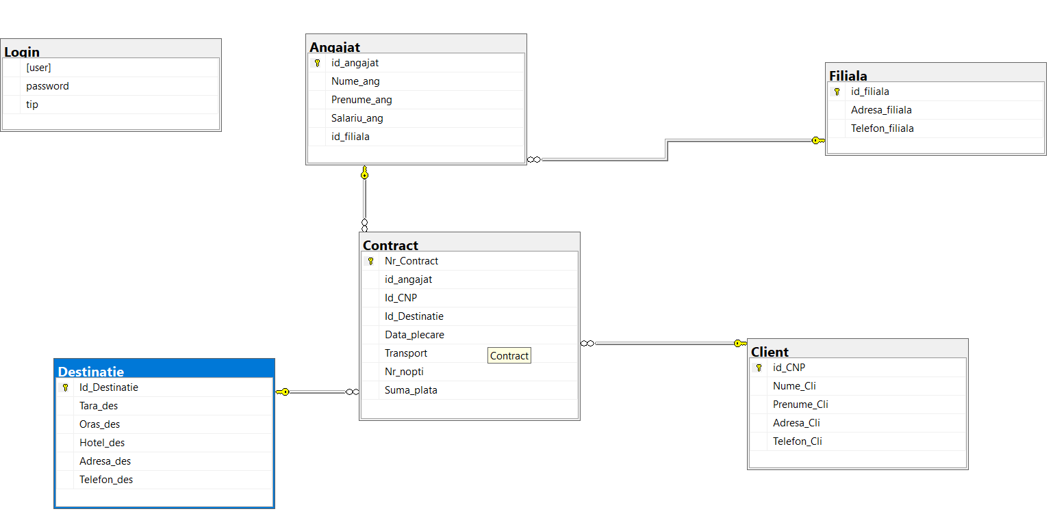

**Proiectarea la nivel logic:**

**- Login** [user, password, tip];

- **Filiala** [id_filiala, Adresa_filiala, Telefon_filiala];

- **Angajat** [id_angajat, Nume_ang, Prenume_ang, Salariu_ang, *id_filiala*];

- **Client** [Id_CNP, Nume_Cli, Prenume_Cli, Adresa_Cli, Telefon_Cli];

- **Destinatie** [Id_Destinatie, Tara_des, Oras_des, Hotel_des, Adresa_des, Telefon_des];

- **Contract** [Nr_Contract, *id_angajat, Id_CNP*, *Id_Destinatie*, Data_plecare, Nr_nopti, Transport, Suma_plata];

**Proiectare la nivel fizic**

⦁ Tabela Login

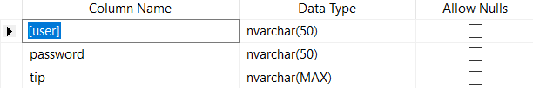

⦁ Tabela Angajat

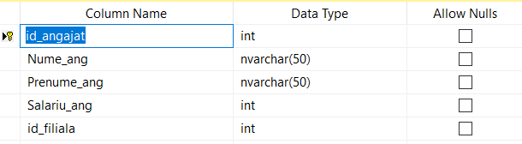

**⦁** Tabela Client

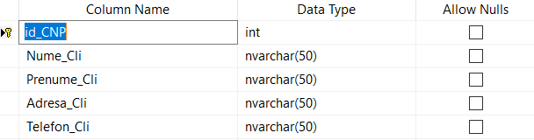

⦁ Tabela Destinatie

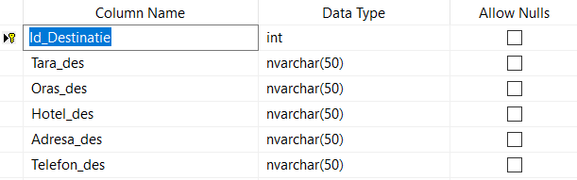

⦁ Tabela Contract

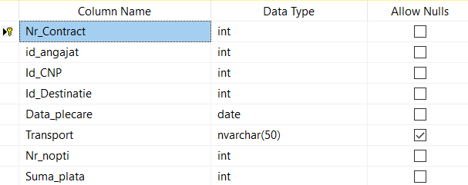

* Tabela Filiala

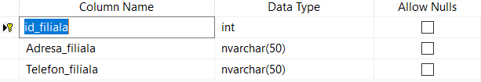

Tehnologii Utilizate

Ca si tehnologii utilizate pentru dezvoltarea acestei aplicatii, am folosit:

⦁ JAVA

Limbaj de programare orientat pe obiect, utilizat la scara larga in diverse domenii cum ar fi dezvoltarea de aplicații desktop, aplicații web, aplicații mobile (cu platforma Android), aplicații enterprise, și multe altele.

⦁ MySQL

Un mediu de dezvoltare software care furnizează un set complet de instrumente și servicii necesare pentru dezvoltarea și testarea aplicațiilor web inainte ca acestea sa fie implementate pe servere live. Este proiectat pentru a oferi un mediu de dezvoltare ușor de instalat și configurat pe diverse sisteme de operare, inclusiv Windows, Linux și macOS. Dintre principalele componente ale acestui pachet, in cadrul proiectului actual, am folosit Apache(server web open-source responsabil pentru gestionarea cererilor HTTP și furnizarea paginilor web către clienți) si MySQL(sistem de gestionare a bazelor de date relaționale (RDBMS) care oferă un mediu pentru stocarea și gestionarea eficientă a datelor).

* Apache Tomcat

Este un server web open-source și un container de servleturi Java. Acesta este dezvoltat și întreținut de Apache Software Foundation și este folosit pentru a rula aplicații web Java bazate pe tehnologia Servlet și JavaServer Pages (JSP). Tomcat implementează specificațiile servlet și JSP, oferind un mediu ușor de utilizat și scalabil pentru rularea aplicațiilor Java.

* Servlet

Un servlet este o componentă Java care răspunde la cererile din partea utilizatorilor într-o aplicație web. Servletele sunt folosite pentru a extinde funcționalitățile unui server web, având rolul de a procesa cereri HTTP și de a genera răspunsuri corespunzătoare. În termeni simpli, un servlet este un program Java care rulează pe un server web (cum ar fi Apache Tomcat) și care gestionează cererile și răspunsurile HTTP. Este folosit pentru a crea aplicații web dinamice. De exemplu, un servlet poate interacționa cu o bază de date, poate face procesare de date, și poate returna pagini web generate dinamic.

Capitolul IV

**Descrierea aplicatiei**

Aplicaţia descrisă în lucrare poate reprezenta una dintre soluţiile de gestiune a unei agenti de turism.

Aplicaţia oferă urmatoarele facilităţi:

- de vizualizare a informatiilor legate de clientii, al destinatiilor respectiv contractelor;

-de inserare in tabela Client , Destinatie si Contract;

-de cautare in tabela Client , Destinatie si Contract;

-de modificare in tabela Client , Destinatie si Contract;

-de stergere din tabela Destinatie, Client, Contract;

- să se realizeze un raport contractelor pentru o perioada de timp;

Aplicatia ofera o prim-interfata de logare cu user si parola in urma caruia se imparte accesul in doua: angajat si administrator, administratorul avand drept de a vizualiza lista de angajati.

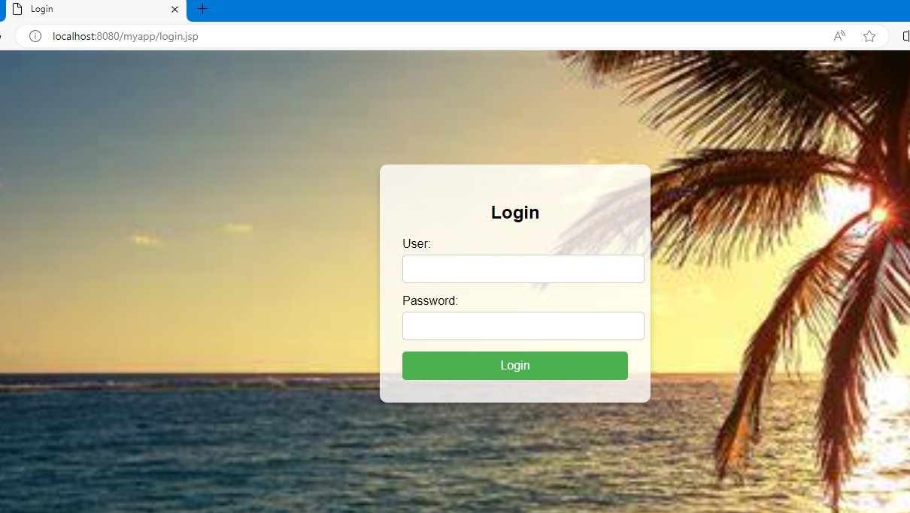

Aplicaţia oferă o interfaţă “prietenoasă” şi “aerisită”, venind în sprijinul

utilizatorului care doreşte să termine ceea ce are de făcut în cât mai scurt timp şi cu eficienţă maximă. Fereastra principala permite vizualizarea oricarei tabele din baza de date doar la un buton distanta.

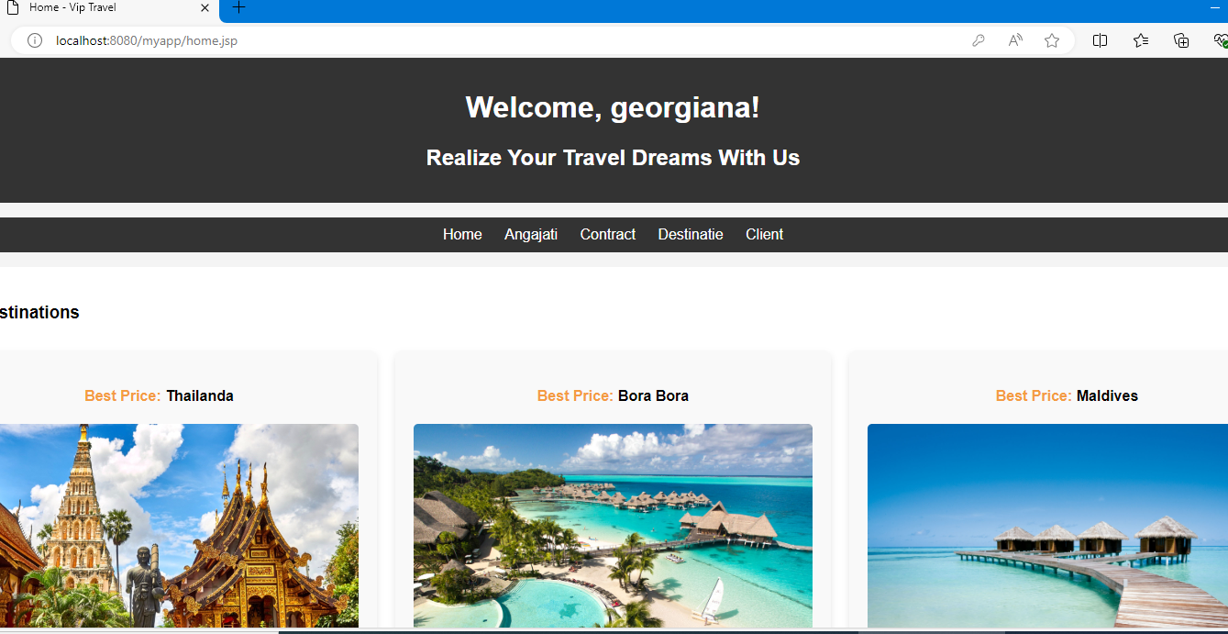

1.**Meniul Inserare** permite efecutarea operatiei de inserare asupra bazei de date. Inserarea are ca efect introducerea unui rand nou in baza de date in functie de informatiile introduse de utilizator:

1.1.**Submeniul Inserare Client** pune la dispoziţie o fereastra de introducere a datelor despre un anumit client si un buton care geneareaza o secventa sql de introducere a clientului in tabelul CLIENT din baza de date conform informatiilor scrise.

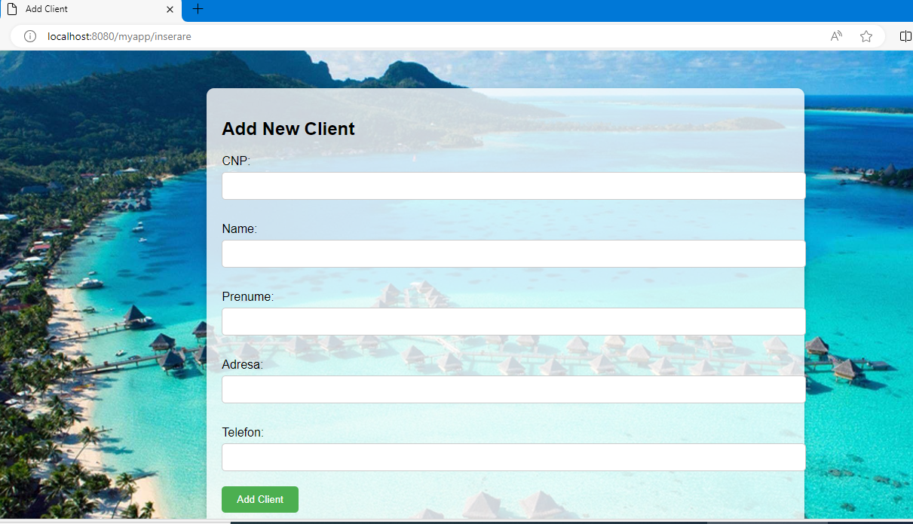

**1.2.Submeniul Inserare Destinatie** pune la dispozitie o fereastra de introducere a Tari,Orasului, Hotel, Adresa si Telefonul acesteia, cheia primara fiind incrementata automat. Butonul Insert genereaza o secventa sql de introducere a destinatiei in tabelul DESTINATIE din baza de date ,conform informatiilor scrise.

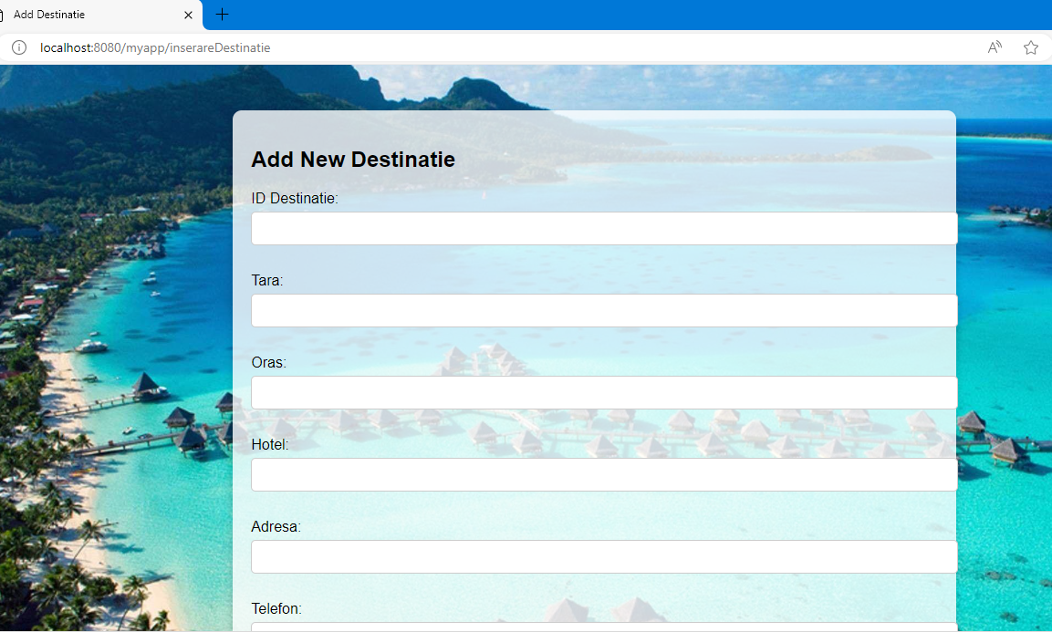

**1.3. Submeniul Inserare Contract** pune la dispozitie o fereastra de introducere a numelui si prenumului angajatului in urma completari acestor campuri se va selecta din tabela ANGAJAT, Id-ul acestuia.Fereastra mai are campuri pentru CNP-ul clientului, Id-ul destinatie este adus, punand la dispozitia utilizatorului un camp de cautare dupa numele Hotelului, selectul facanduse pe baza acestui criteriu din tabela DESTINATIE, in continuare sunt Data plecari, Numarul de nopti, transportul si suma de plata. Butonul Insert genereaza o secventa sql de introducere unui contract in tabelul CONTRACTE din baza de date ,conform informatiilor scrise.

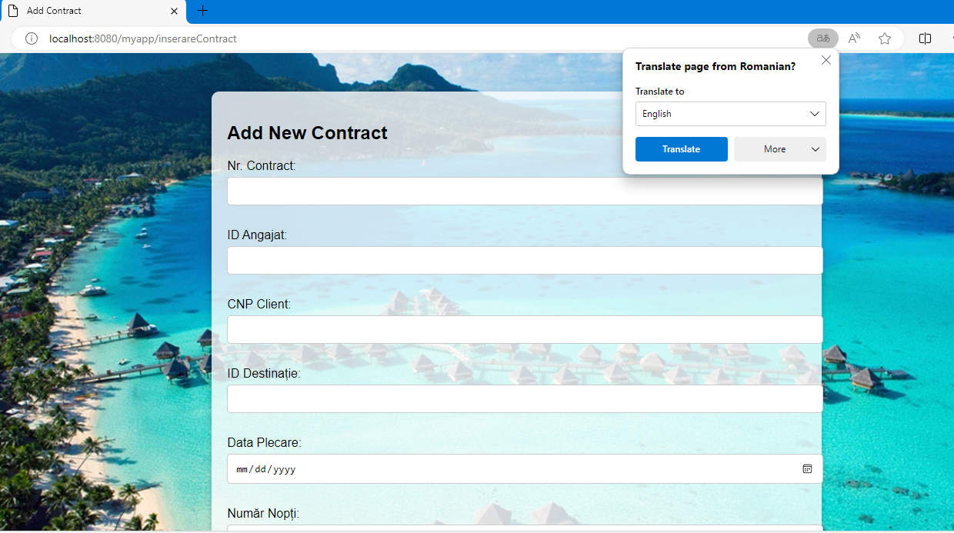

**2.Meniul Modificare** ofera posibilitatea de a modifica informatiile din tabelele Client, Destinatie, Contract.

**2.1 Submeniul Modificare Client** pune la dispozitie o fereastra ce contine in partea stanga toate datele din tabela Client, iar in partea stanga un formular care contine o serie de campuri de text care se autocompleteaza cu informatiile din tabel prin apasarea cu mouse-ul pe oricare rand din tabela Client. Butonul Modifica permite update-ul acelui rand cu informatiile modificate de utilizator si reimprospateaza tabela Client.

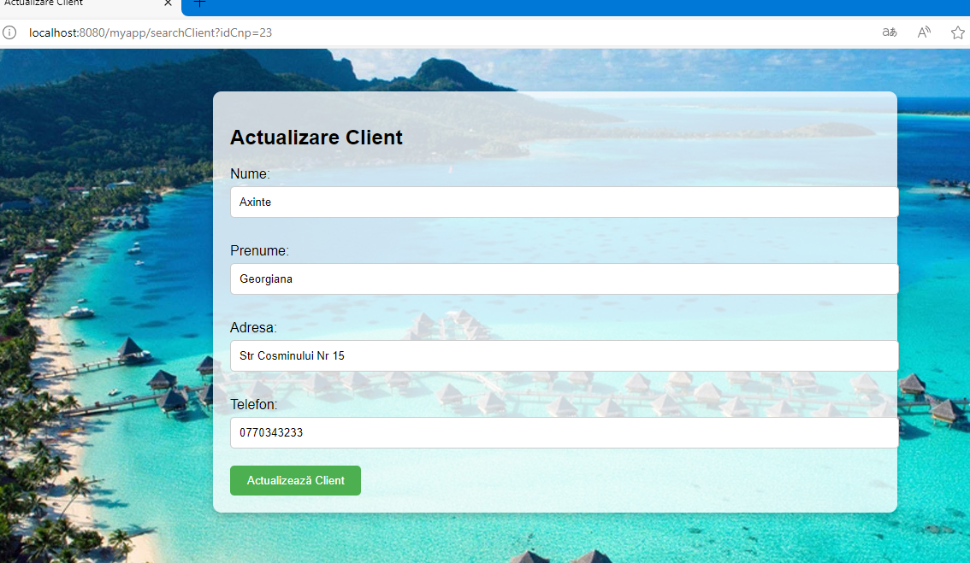

**2.2. Submeniul Modificare Destinatie** pune la dispozitie o fereastra ce contine in partea dreapta toate datele din tabela Destinatie, iar in partea stanga un formular care contine o serie de campuri de text care se autocompleteaza cu informatiile din tabel prin apasarea cu mouse-ul pe oricare rand din tabela Destinatie. Butonul Modifica permite update-ul acelui rand cu informatiile modificate de utilizator si reimprospateaza tabela **.**

**2.3. Submeniul Modificare Contract** pune la dispozitie o fereastra ce contine in partea dreapta toate datele din tabela Contract, iar in partea stanga un formular care contine o serie de campuri de text care se autocompleteaza cu informatiile din tabel prin apasarea cu mouse-ul pe oricare rand din tabela Contract. Butonul Modifica permite update-ul acelui rand cu informatiile modificate de utilizator si reimprospateaza tabela.

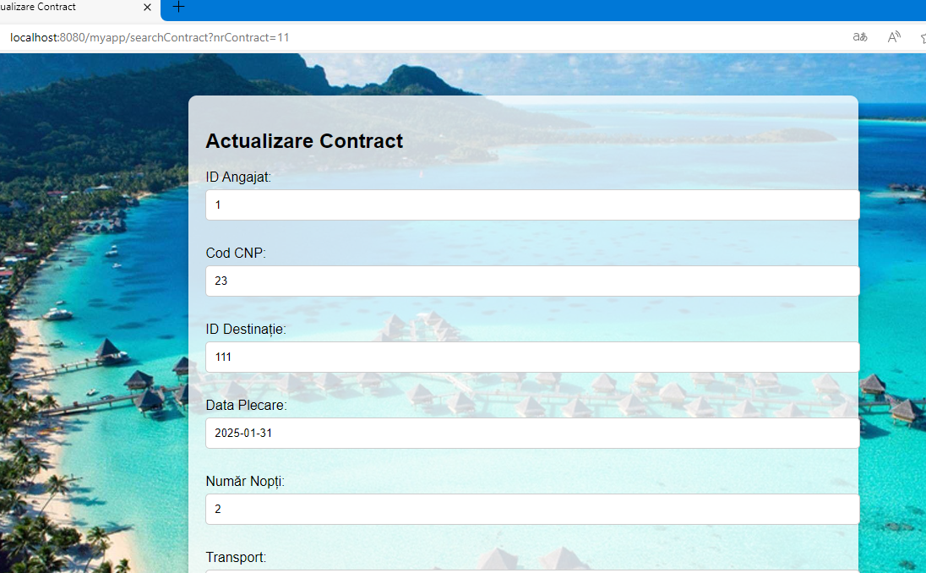

**3.Meniul Cautare** ofera posibilitatea de cautare in tabelele Client,Destinatie,Contract.

**3.1 Submeniul Cautare Client** permite efectuarea unei cautari avansate in tabela CLIENT. In functie de criteriile bifate si informatiile scrise in campurile de text, prin intermediul butonului Cautare se afiseaza rezultatul cautarii in tabela.

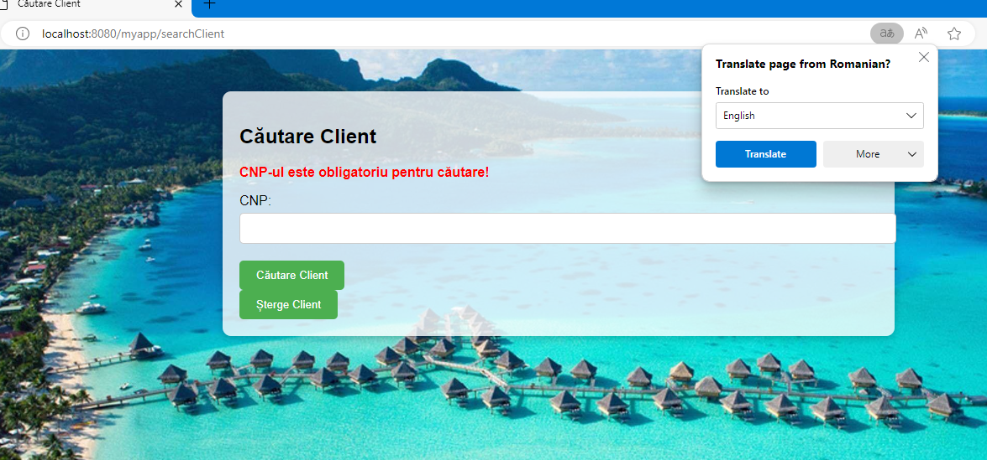

**3.2 Submeniul Cautare Destinatie** permite efectuarea unei cautari avansate in tabela DESTINATIE. In functie de criteriile bifate si informatiile scrise in campurile de text, prin intermediul butonului Cautare se afiseaza rezultatul cautarii in tabela.

**3.3 Submeniul Cautare Contract** permite efectuarea unei cautari in tabela CONTRACT. Cautarea se face dupa Nr-ul contractului si CNP-ul Clientului, iar rezultatul se afiseaza in tabel.

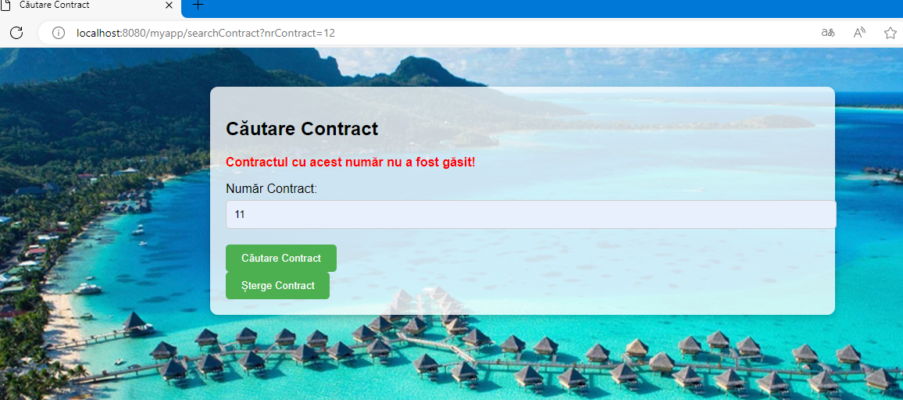

**4.Meniul Stergere** ofera posibilitatea de stergere din tabela Destinatie.

**4.1.Submeniul Stergere Destinatie, Client si Contract** pune la dispoziţie o fereastra de stergere a unei destinati. Fereastra dispune si de o cautare. Se poate cauta orice detaliu despre o anumit destinatie , iar filtrarea in tabela se face automat in functie de cele scrise de utilizator. Daca cele scrise in campul de text nu corespund niciunui camp din tabela Destinatie , sunt afisate toate datele existente din tabela respectiva. Cand se face un click cu mouse-ul pe un anumit rand programul preia toate datele acelui rand . Stergerea randului selectat se face prin butonul de stergere care genereaza secventa sql necesara stergerii.

Actualizarea tabelei se face automat dupa apasarea butonului de stergere.